附件2：北京市中小学教师资格认定材料准备须知

一、北京市中小学教师资格认定必要条件
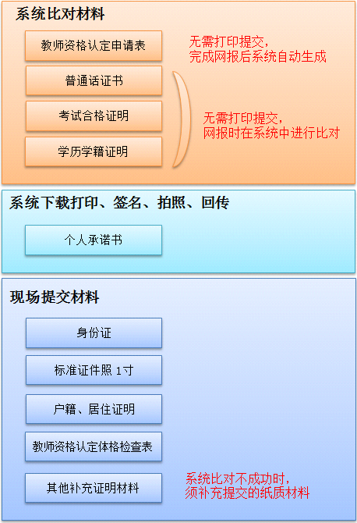

二、现场提交材料说明

（一）身份证
本人申请：提供身份证原件；
代他人申请：提供代办人的身份证原件，提交代办人和申请人的身份证复印件各一份

（二）照片
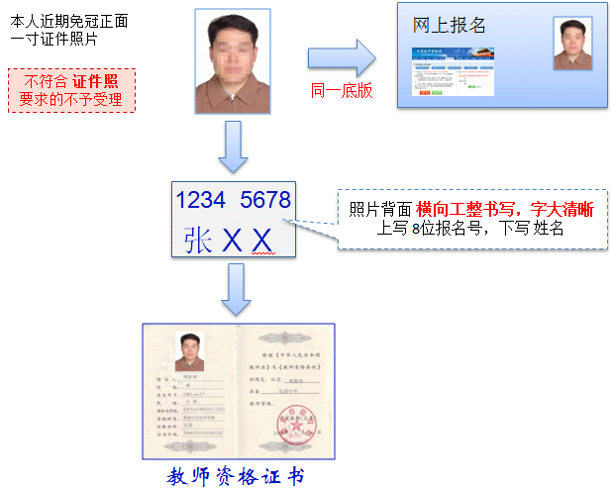

（三）户籍、居住证明（任选其一）
3.1 北京市户籍证明

3.1.1 北京市居民户口簿
提供申请人本人《居民户口簿》原件，提交《居民户口簿》户主页与个人页的复印件。
3.1.2 北京市集体户口
1）提交集体户口簿首页A4复印件（复印件上应加盖户籍管理部门公章）
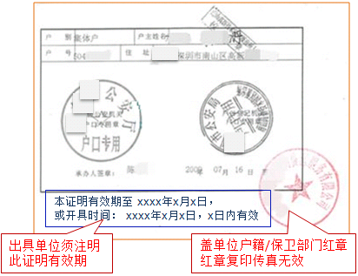

盖章要求：要求盖章清晰可辨。彩色/黑白复印、传真无效。
2）提供集体户口簿中本人户籍页原件，提交本人户籍页A4复印件

3.2北京市居住证
提供《北京市居住证》原件，提交其复印件一份（正反面复印到一张A4纸上）。
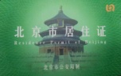
3.3本市户籍就读于外省市的全日制普通高等院校应届毕业生和在读研究生以及在读专升本学生
同3.1的材料。
3.4持有本市有效期内港澳台居住证、在本市参加中小学教师资格考试合格的港澳台居民
3.4.1 香港、澳门居民
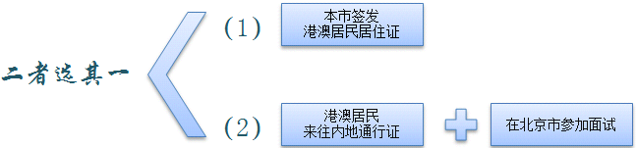
1）提供北京市公安局颁发的有效期内的《中华人民共和国港澳居民居住证》原件，提交复印件一份（正反面复印到一张A4纸上）。

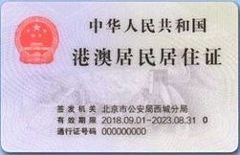
2）在本市参加中小学教师资格考试合格的港澳居民，应提供《港澳居民来往内地通行证》原件，提交其复印件一份（正反面复印到一张A4纸上）。
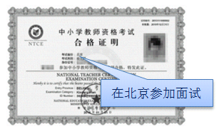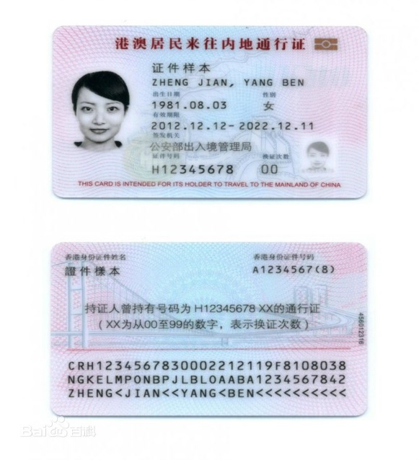

3.4.2 台湾居民
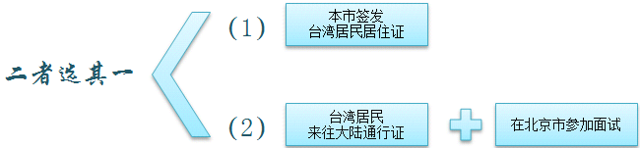

1）提供北京市公安局颁发的有效期内的《中华人民共和国台湾居民居住证》原件，提交复印件一份（正反面复印到一张A4纸上）。
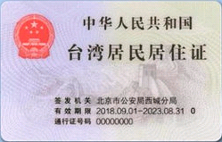
2）在本市参加中小学教师资格考试合格的台湾居民，应提供5年有效期的《台湾居民来往大陆通行证》原件，提交其复印件一份（正反面复印到一张A4纸上）。
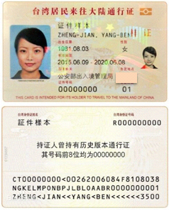
（四）《北京市教师资格认定体格检查表》
申请人持本人一寸照片到指定医院，自费挂号进行教师资格体检，现场受理时提供《北京市教师资格认定体格检查表》原件。
具体体检信息详见《附件四：北京市教师资格指定医院名单及体检标准》。教师资格认定体检表有效期为半年。2019年4月1日之前的体检结果在2019年10月申请认定时无效，申请人需重新体检。
（五）学历、学籍、普通话水平测试等级等证明材料
5.1为方便申请人，在网报时系统会对申请人填写的学历信息（或者全日制普通高等院校本科及以下应届毕业生学籍信息）、中小学教师资格考试合格信息、普通话水平测试信息等进行信息比对。如果申请人的上述信息比对核验通过，则无需在现场受理时再提供上述证明材料。但属于下列情形的，应当在现场受理时出具相应材料：
5.1.1申请人持有2002年之后在高校学生学历信息管理系统相关数据库中注册的高等教育学历证书，但在网报系统中信息没有比对成功的，应当提供毕业证书原件和在“学信网”（https://www.chsi.com.cn/）下载打印的《教育部学历证书电子注册备案表》；
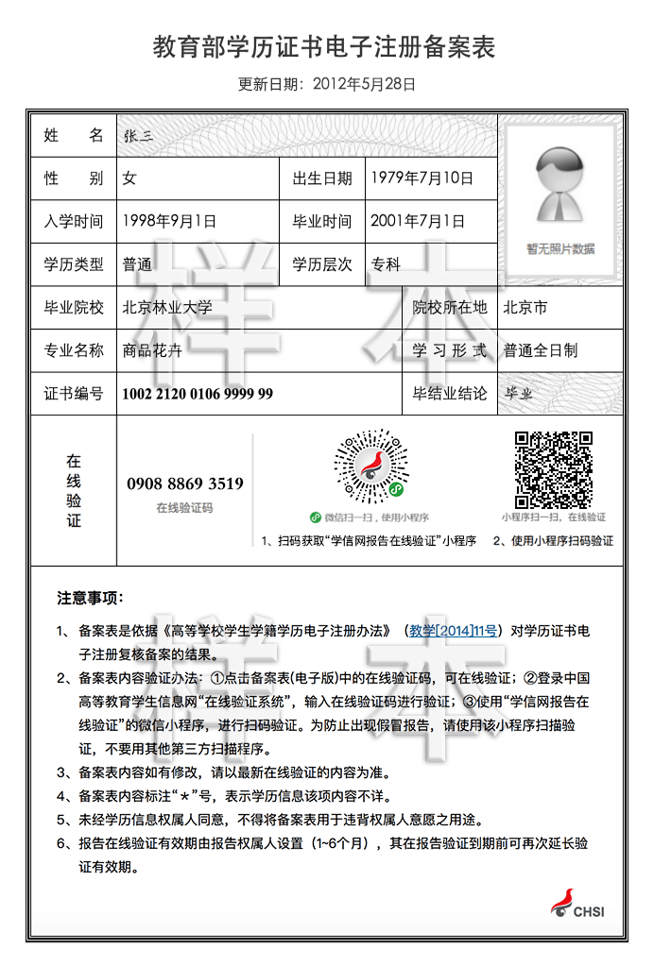
5.1.2 申请人持有2002年以前的高等教育学历证书，或者2002年之后未在高校学生学历信息管理系统相关数据库中注册的高等教育学历证书的，应当提供毕业证书原件和由全国高等学校学生信息咨询与就业指导中心出具的《中国高等教育学历认证报告》(全国高等学校学生信息咨询与就业指导中心认证服务处，地址：北京市海淀区北四环中路238号柏彦大厦506室，联系电话：010-82199588)；
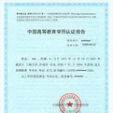
5.1.3申请人持有军队院校学历的，除中国人民解放军第二、第三、第四军医大学和解放军艺术学院外，其余须全国高等学校学生信息咨询与就业指导中心认证处（地址：北京市海淀区北四环中路238号柏彦大厦506室，联系电话：010-61139123）出具的《中国高等教育学历认证报告》原件和复印件。
5.1.4持有香港、澳门、台湾地区高等学校毕业证书的，须提供“港澳台地区学历学位认证书”（提供原件，提交复印件一份），该证书由教育部留学服务中心认证并出具，教育部留学服务中心港澳台地区学历学位认证系统网址：http://renzheng.cscse.edu.cn。
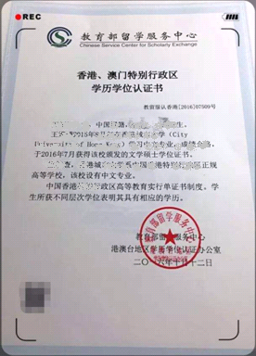
5.1.5持有国外高等学校毕业证书，须提供“国外学历学位认证书”（查验原件，提交复印件一份），该证书由教育部留学服务中心认证并出具。教育部留学服务中心国外学历学位认证系统网址：http://renzheng.cscse.edu.cn
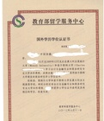
5.1.6 申请人持有中师、幼师或者其他中等职业学校毕业证书的，应当提供毕业证书原件；
5.1.7 普通高等学校全日制本科及以下应届毕业生学籍信息在网报系统中没有比对成功的应当提供在“学信网”（https://www.chsi.com.cn/）下载打印的《教育部学籍在线验证报告》；
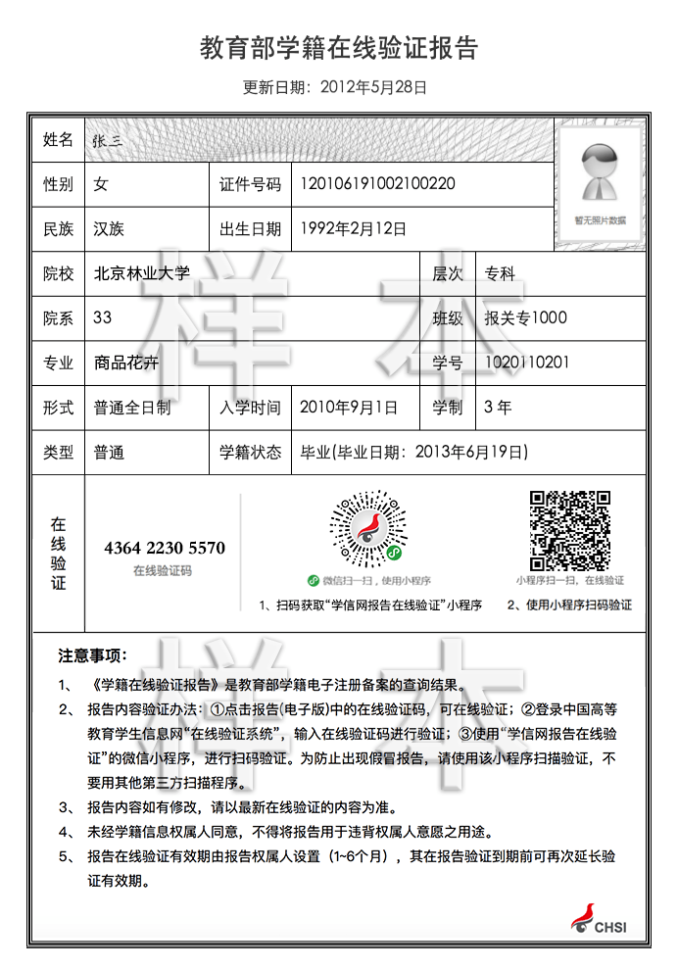
5.1.8 本市普通高等学校全日制在读研究生应当提供毕业证书原件、在“学信网”（https://www.chsi.com.cn/）下载打印的《教育部学历证书电子注册备案表》和在读研究生阶段的《教育部学籍在线验证报告》；
5.1.9申请人的普通话水平测试等级信息比对不成功的,应当提供《普通话水平测试等级证书》原件。
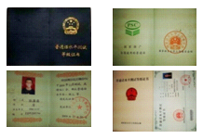
5.2港澳台居民申请认定教师资格须提交的无犯罪记录证明由香港特别行政区、澳门特别行政区和台湾地区有关部门开具。如有需要，申请人可在现场受理时领取申请无犯罪记录证明的相关函件。
5.3 2015年之前入学的全日制师范类毕业生申请直接认定与其所学专业相同的任教学科，应当提交本人人事档案中就读师范类院校期间的由学籍管理部门出具的全部成绩单复印件（复印件上应加盖人事档案管理机构或部门的公章）；如成绩单上没有“教育实习”成绩则还应当提交本人人事档案中就读师范类院校期间的由学籍管理部门出具的《实习鉴定表》复印件（复印件上应加盖人事档案管理机构或部门的公章）。

